**<Requirement Analysis & Design 과제>**

소프트웨어공학 4분반 18조

B635290 이세현

**-역할분담**

|  |  |
| --- | --- |
| 이름 | 역할 |
| 이세현 | Use case diagram 초안 작성, 역할 분담 – 구매자 파트 작성 |

* **실제 수행한 내용**

이세현 – usecase diagram 개별 작성, (Requirement list, usecase description, communication diagram, analysis class diagram) usecase 통합 후 구매자 부분 작성

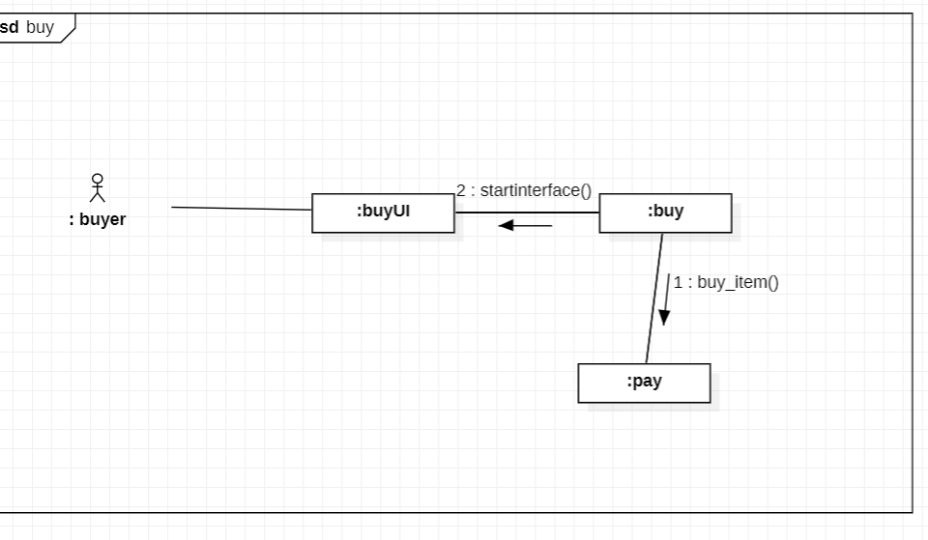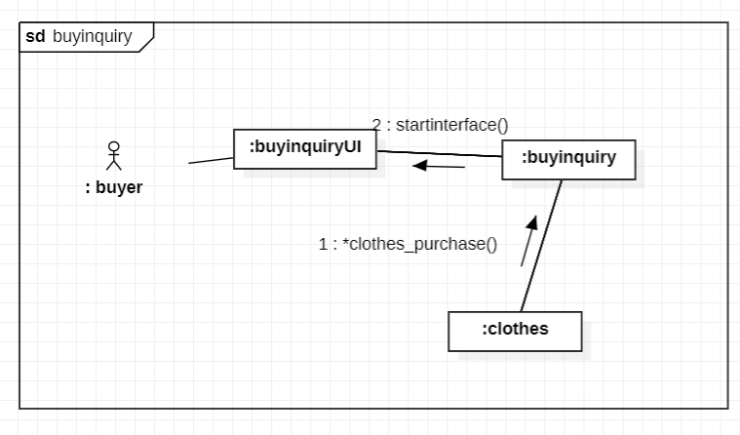

1. **Requirement list**

|  |  |  |
| --- | --- | --- |
| No. | Requirement | Use Case(s) |
| 1. | 원하는 상품을 선택한 후 구매할 수 있다. | 상품구매  (buy) |
| 2. | 구매 내역(상품명, 제작회사명, 판매자, 가격, 평균 구매만족도, 구매 일)을 상품명의 오름차순으로 조회할 수 있다. | 구매내역조회  (buyinquiry) |
| 3. | 상품명을 입력하면 이에 해당하는 상세 정보(판매자ID, 상품명, 제작회사명, 가격, 남은 수량, 평균 구매만족도)가 출력되며 즉시 구매할 수 있다. | 상품정보검색  (search) |
| 4. | 조회된 구매 내역 중에서 하나의 상품을 선택하여 구매만족도를 평 가할 수 있다 | 구매만족도평가  (buy_SatisEval) |

1. **Use case description**

1. 상품구매 (buy)

|  |  |
| --- | --- |
| Actor Action | System Response |
| 1. 구매 버튼 클릭 | 2. 결제 페이지 리턴 |
| Alternative Courses  1. 상품명은 상품 중 유일하게 구별  2. 동일 상품은 한번만 구매 | |

1. 구매내역조회 (buyinquiry)

|  |  |
| --- | --- |
| Actor Action | System Response |
| 1. 구매내역 조회하기 | 2.. 회원이 구매 완료한 상품의 정보 리스트 리턴 |
| Alternative Courses  1. 상품명의 오름차순에 따라 출력, 판매자ID, 상품명, 제작회사명, 가격, 평균 구매만족도 출력  2. 하나의 상품을 선택하여 구매만족도 평가 가능 | |

1. 상품정보검색 (search)

|  |  |
| --- | --- |
| Actor Action | System Response |
| 1. 검색창에 상품명을 입력 | 2. 해당 상품 정보 리스트 리턴 |
| Alternative Courses   1. 판매자ID, 상품명, 제작회사명, 가격, 남은 수량, 평균 구매만족도 출력 | |

1. 구매만족도평가 (buy_SatisEval)

|  |  |
| --- | --- |
| Actor Action | System Response |
| 1. 구매만족도 입력 | 2. 구매 상품의 구매만족도 DB에 값 저장 |
| Alternative Courses  1. -1~5 사이 정수 값을 입력 | |

1. **Communication diagram (or sequence diagram)**

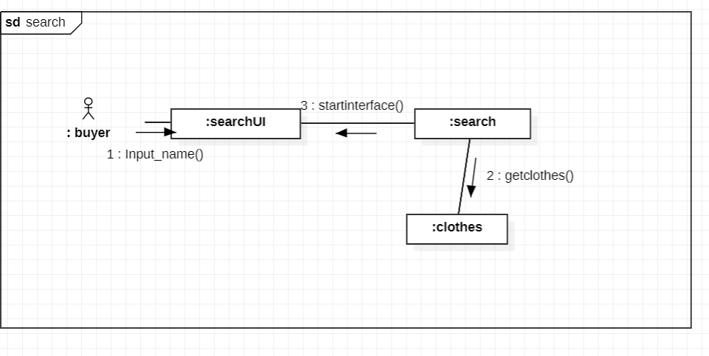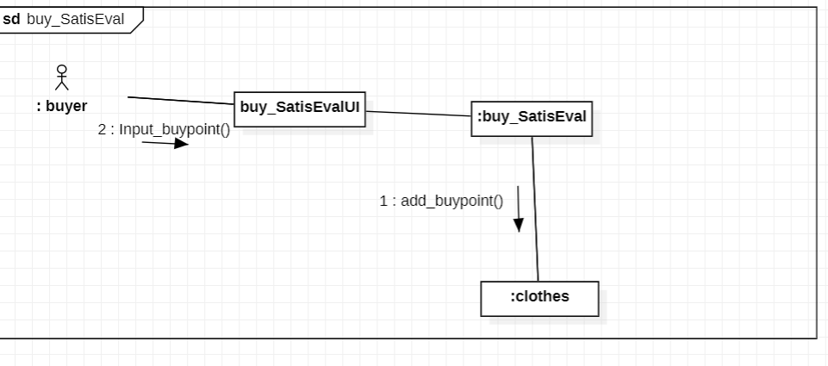

1. **Analysis class diagram**

